«Сурский край без наркотиков!»

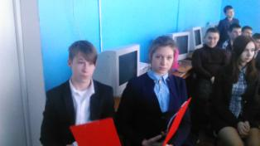
В целях оперативного пресечения правонарушений и преступлений в сфере оборота наркотиков и профилактике наркомании, формирования потребностей в здоровом образе жизни в Филиале МБОУ СОШ с. Большой Труев - СОШ с. Явлейка стартовала областная антинаркотическая акция «Сурский край без наркотиков!»
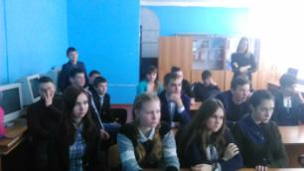
В фойе школы оформлен стенд «Молодежь против наркотиков». Члены общественного формирования «Наркопост» изготовили флайеры, листовки, буклеты антинаркотического содержания. Они размещают их в общественных местах в селах Козляковка, Казаковка, Шишовка, Явлейка, Тихменево, Шелемисс.
На общешкольной линейке было организовано вещание фонограммы о начале акции «Сурский край без наркотиков!»
20 марта состоялось мероприятие в рамках общественного движения «Общее дело», на котором был просмотрен фильм «Табак. Секреты манипуляции»
Как понятно из названия этого документального фильма, в нем в деталях рассказано и показано, как происходит зомбирование людей на увлечение пагубной привычкой — курением.
Курение — это один из самых ярких примеров программирования сознания человека.
Из-за этой вредной привычки негативных последствий для человеческого организма — хоть отбавляй, но нет ни капли удовольствия.
Просто быстро прогрессирующая зависимость вынуждает курильщика искать оправдание своим действиям.
Ведь человеку будет довольно неприятно признать тот факт, что всё его «удовольствие», получаемое от вдыхания вонючего дыма и возможности занять руки, ему навязано «предприимчивыми» дельцами.
Другими словами, на нас просто делают деньги.
Нет, ну на самом деле, разве не противно осознавать, что на нас тупо наживаются, наживаются на нашем здоровье, приручая к действиям себе во вред?
Просмотрев фильм, подростки выяснили, какими уловками и техниками табачные маркетологи заставляют огромное количество людей, в том числе молодёжи, глотать ядовитый табачный дым.
- Из чего на самом деле состоит сигарета?
- Каким образом табак вызывает наркотическую зависимость?
- Как создавалась мода на курение в нашей стране?
Ответы на эти и другие вопросы касательно курения и навязывания этой вредной привычки есть в этом документальном фильме. Поэтому каждому стоит посмотреть это видео и задуматься, поддаваться этому натиску навязывания или нет.

